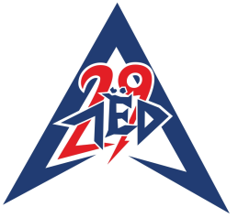 | Общество с ограниченной ответственностью  «ЛЁД29»

163000, Российская Федерация, Архангельская область, город Архангельск, ул. Поморская, д. 7
ИНН 2901248716, КПП 290101001, ОГРН 1142901006050,
Р/с 40702810904000000455 ОТДЕЛЕНИЕ N8637 СБЕРБАНКА РОССИИ, К/с 30101810100000000601, БИК 041117601

Генеральному директору ООО «ЛЁД 29»
Котовской Елене Викторовне
от ________________________________ ,
проживающего по адресу: ____________
___________________________________
Паспорт серия ______ № _____________
Выдан _____________________________
___________________________________
Телефон ___________________________

ЗАЯВЛЕНИЕ НА ВОЗВРАТ ДЕНЕЖНЫХ СРЕДСТВ

Я, _________________________________________________________________
прошу возвратить мне денежные средства в сумме (прописью) ___________________
_________________________________________________________________________
уплаченные за (указать основания оплаты) ____________________________________
_________________________________________________________________________
в связи с (указать причину) _________________________________________________
_________________________________________________________________________

Возвращаемые денежные средства прошу перечислить по следующим банковским реквизитам:
Наименование банка ______________________________________________________
БИК ____________________________________________________________________
К/с _____________________________________________________________________
Р/сч получателя __________________________________________________________

Дата ____________________ Подпись __________________

